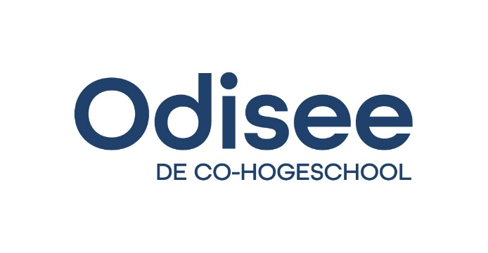
Aanmeldingsformulier EVK
(eerder verworven kwalificaties)
voor specifieke opleidingsonderdelen

Identificatie student (in te vullen door de student)
Naam en voornaam:
Studentnummer (zoals vermeld op de achterzijde van de studentenkaart):

Opleiding (die je volgt of wenst te volgen):

Telefoon waarop vlot bereikbaar:
E-mailadres:
Adres:

Aanvraag vrijstellingen (in te vullen door de student)
Odisee kan de omvang van een studiepakket verminderen op grond van ‘Eerder verworven Kwalificaties (EVK)’.
Eerder verworven kwalificaties zijn competenties waarover een student beschikt en die hij kan aantonen aan de hand van een diploma of getuigschrift uitgereikt na het met goed gevolg voltooid hebben van een formeel opleidings- of scholingstraject.

Mijn aanvraag betreft het academiejaar:

Ik verklaar dat de door mij verleende onderstaande informatie met de waarheid overeenstemt.
Datum:

Handtekening (manueel, digitaal, ingescand):

Basis voor de vrijstellingsaanvraag (in te vullen door de student)
Ik vraag vrijstellingen aan voor:

Opleidingsonderdeel van Odisee: | Op basis van eerder met succes afgelegd opleidingsonderdeel/creditbewijs:
Ik voeg volgende documenten toe: een creditbewijs of een kopie van de examenresultaten van alle hierboven in de 2de kolom vermelde opleidingsonderdelen, met een indicatie van de studieomvang uitgedrukt in studiepunten of college-uren.

De cluster (in te vullen door de trajectbegeleider)
Dossier ontvangen op:

Gesprek met de kandidaat-student:

Toegekende vrijstellingen (mag ook toegevoegd worden als bijlage):

Naam trajectbegeleider:
Datum:
Handtekening (manueel, digitaal, ingescand) of het akkoord in een andere vorm:

Procedure en verder administratieve afhandeling
De trajectbegeleider bezorgt
- een kopie van de toegekende vrijstellingen aan de kandidaat-student
- het originele aanmeldingsformulier met de toegekende vrijstellingen aan de ISP-goedkeurder (voor campussen te Brussel, Dilbeek en Schaarbeek = de dienst Studentenadministratie van de campus; voor campussen Aalst, Gent en Sint-Niklaas = medewerker van de cluster)

De student registreert de hem toegekende vrijstellingen voor 15 oktober via www.odisee.be.

